准备工作
创建zk用户

安装jdk1.8

上传zooKeeper、kafka安装包
解压缩
tar -zxvf kafka_2.11-2.2.1.tgz
tar -zxvf zookeeper-3.4.13.tar.gz

创建数据目录，在每台机器执行
cd /home/zk
mkdir -p data/zookeeper/
mkdir -p data/kafka

安装ZooKeeper

配置ZooKeeper
cd zookeeper-3.4.13/conf
cp zoo_sample.cfg zoo.cfg

vi zoo.cfg

1  2  3  4  5  6  7  8  9 | # The number of milliseconds of each tick  tickTime=2000  # The number of ticks that the initial  # synchronization phase can take  initLimit=10  syncLimit=5  # example sakes.  dataDir=/home/zk/data/zookeeper  # the port at which the clients will connect  clientPort=2181  server.1=192.168.90.131:8880:7770  server.2=192.168.90.132:8880:7770  server.3=192.168.90.133:8880:7770

分发文件
cd /home/zk/ 回到home目录
scp -r zookeeper-3.4.13 192.168.90.132:`pwd`
scp -r zookeeper-3.4.13 192.168.90.133:`pwd`

配置myid
每台机器进入如下目录
cd /home/zk/data/zookeeper/

每台机器分别执行：
echo "1" > myid
echo "2" > myid
echo "3" > myid

启动ZooKeeper集群
在每台机器执行：
cd /home/zk/zookeeper-3.4.13
bin/zkServer.sh start

测试
执行 bin/zkServer.sh status
若为一个leader，两个follower，则集群正常

安装Kafka

分发kafka安装包
scp -r kafka_2.11-2.2.1 192.168.90.132:`pwd`
scp -r kafka_2.11-2.2.1 192.168.90.133:`pwd`

配置kafka
修改每台机器/home/zk/kafka_2.11-2.2.1/config/server.properties 文件

> 每台机器的log.dir值都为
log.dir=/home/zk/data/kafka

> 修改每台机器broker.id属性，值分别为：
broker.id=0、broker.id=1、broker.id=2

> 给每台机器添加listeners属性，值分别为：
listeners=PLAINTEXT://zkserver1:9092
listeners=PLAINTEXT://zkserver2:9092
listeners=PLAINTEXT://zkserver3:9092

启动kafka

在每台机器执行
cd /home/zk/kafka_2.11-2.2.1
bin/kafka-server-start.sh config/server.properties &

测试kafka
> 关闭所有shell，在每台机器执行
exit

> 重新打开两个shell
> 进入kafka根目录 cd /home/zk/kafka_2.11-2.2.1

> 创建测试Topic
bin/kafka-topics.sh --zookeeper localhost:2181 --create --topic test --partitions 3 --replication-factor 2

> 启动consumer
bin/kafka-console-consumer.sh --bootstrap-server 192.168.90.131:9092,192.168.90.132:9092,192.168.90.133:9092 --topic test

> 启动producer
bin/kafka-console-producer.sh --broker-list 192.168.90.131:9092,192.168.90.132:9092,192.168.90.133:9092 --topic test

> 向pruducer命令行输入几条消息，
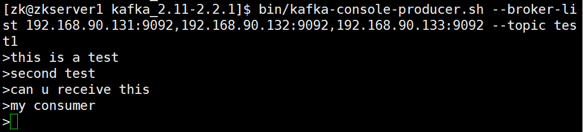

若consumer可以成功接受，说明kafka集群正常
